**Кейс – 6**

**Тістердің құрылысы мен қызметі, олардың гигиенасы**

**Мақсаты:** Оқушының шығармашылық, сыни ойлау қабілеттерін дамыту.

**Қолданылуы:** берілген ситуацияны оқып, сұрақтар тізбегіне жауап беру, өз ойын ұсыну.

«Тәттіні жақсы көрсең – тісіңді де сүй!»

**Ситуация**: Медина күнде тәтті жегенді жақсы көреді, бірақ тісін күнде тазалай бермейді. Бір күні ол тіс дәрігеріне барғанда тіс жегісі (кариес) басталғанын естиді. Дәрігер оған тіс құрылысы мен күтімі туралы түсіндіреді. Медина сыныптастарымен бұл туралы жоба жасамақшы болады.

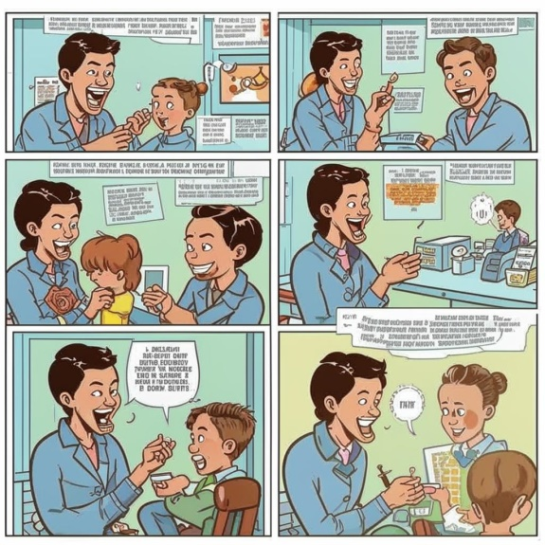

**Тапсырма**

1. ***Тісжегі немесе кариес қалай пайда болады? Ойыңызды дәлелдеңіз.***

***..................................................................................................................................... ....................................................................................................................................................................................................................................................................................................................................................................................................................................................................................................................................................................................................................................................................................***

1. ***Неге тіс гигиенасын сақтау маңызды?***

**........................................................................................................................................................................................................................................................................ .....................................................................................................................................................................................................................................................................**

**......................................................................................................................................................................................................................................................................**

**......................................................................................................................................................................................................................................................................**

1. ***Мединаға жоба жасауға көмектесіп, төмендегі тістің құрылысын толықтырыңыз.***

